|  |  |  |  |  |  |
| --- | --- | --- | --- | --- | --- |
| **8주차** | 8주차 | **기간** | 2025.10.20  2025.10.26 | **지도교수** | (서명) |
| 이번주 한일 요약 | 1. 회의 중 게임 컨셉 기획하기  2. 연구과제 고민하기 | | | | |

<상세 수행내용>

1. 게임 컨셉을 정하기

- 절차적 생성으로 산 생성

- 산을 걷거나 암벽등반을 해서 정상으로 올라가기

2. 산을 절차적 생성하는 여러 방안 고민하기

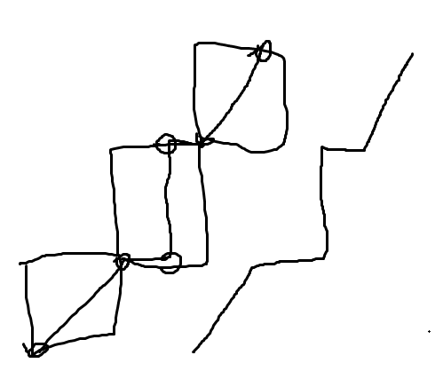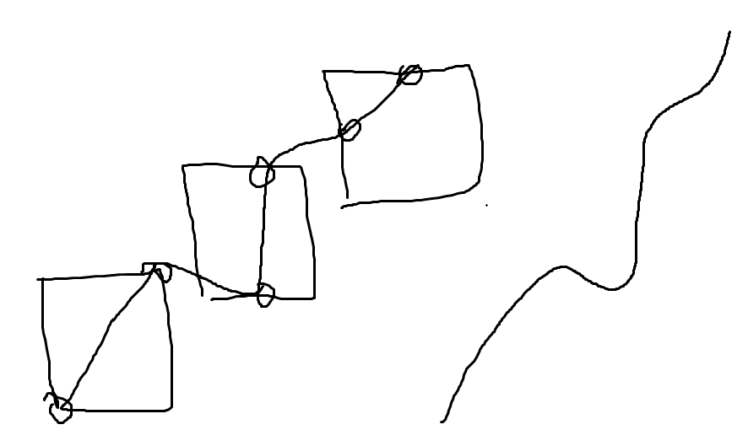

|  |  |  |  |
| --- | --- | --- | --- |
| **문제점 정리** | 아직 결과물을 만들지 않음 | | |
| **해결방안** | 1. 절차적 생성 플러그인 로직 구현하기 | | |
| **다음주차** | 9주차 | **다음기간** | 2025.10.27 ~ 2025.11.02 |
| **다음주 할일** | 1. 절차적 생성 플러그인 로직 구현하기 | | |
| **지도 교수**  **Comment** |  | | |